
АДМИНИСТРАЦИЯ
ГОРОДСКОГО ПОСЕЛЕНИЯ СОВЕТСКИЙ
Советского района
Ханты-Мансийского автономного округа – Югры

ПОСТАНОВЛЕНИЕ
(Проект)
от «___» ___________ 2025 г. № ____ / НПА
г. Советский

О внесении изменений в постановление
администрации городского поселения
Советский от 22.07.2024 № 462/НПА

В соответствии с Градостроительным кодексом Российской Федерации, Федеральным законом от 06.10.2003 № 131-ФЗ «Об общих принципах организации местного самоуправления в Российской Федерации», Законом Ханты-Мансийского автономного округа – Югры от 18.04.2007 № 39-ОЗ «О градостроительной деятельности на территории Ханты-Мансийского автономного округа – Югры», Уставом городского поселения Советский, соглашением о передаче осуществления части полномочий администрации городского поселения Советский администрации Советского района от 25.12.2023, учитывая заключение о результатах общественных обсуждений от ___.___.2025 № ___:
- Внести в постановление администрации городского поселения Советский
от 22.07.2024 № 462/НПА «Об утверждении Правил землепользования и застройки городского поселения Советский» следующие изменения:
  - Таблицу 10 части 13.1 статьи 13 приложения приложения к постановлению изложить в новой редакции (приложение 1);
  - Таблицу 12 части 13.1 статьи 13 приложения приложения к постановлению изложить в новой редакции (приложение 2);
  - Пункт 2 таблицы 13 части 13.2 статьи 13 приложения к постановлению изложить в новой редакции (приложение 3);
  - Статью 20.1. дополнить пунктом 20.1.7 приложения к постановлению следующего содержания:
«Архитектурно-градостроительный облик объектов, а также элементов благоустройства должен соответствовать требованиям установленным нормативными актами Российской Федерации, Ханты-Мансийского автономного округа – Югры, а также соответствовать и соблюдать требования Правил благоустройства территории городского поселения Советский.»;
1.5. Приложение 1 к Правилам землепользования и застройки городского поселения Советский изложить в новой редакции (приложение 4);
1.6. Приложение 2 к Правилам землепользования и застройки городского поселения Советский изложить в новой редакции (приложение 5).
- Опубликовать настоящее постановление в порядке, установленном Уставом городского поселения Советский, и разместить на официальном сайте городского поселения Советский.
- Настоящее постановление вступает в силу после его официального опубликования.

Глава городского поселения Советский А.Т. Кулагин

Приложение 1
к постановлению администрации
городского поселения Советский
от ___.___.2025 № ___ / НПА:

Таблица 10. Основные виды разрешенного использования зоны делового, общественного и коммерческого назначения (ОД1).
№  п/п | Виды разрешенного использования земельного участка и объекта капитального строительства | Описание вида разрешенного использования земельного участка | Предельные (минимальные и (или) максимальные) размеры земельных участков и предельные параметры разрешенного строительства, реконструкции объектов капитального строительства |  |  |  | Ограничения использования земельных участков и объектов капитального строительства, устанавливаемые в соответствии с законодательством Российской Федерации | Иное
№  п/п |  | Описание вида разрешенного использования земельного участка | Предельные (минимальные и (или) максимальные) размеры земельных участков, в том числе их площадь* | Минимальные отступы от границ земельных участков в целях определения мест допустимого размещения зданий, строений, сооружений, за пределами которых запрещено строительство зданий, строений, сооружений объекта | Предельное количество этажей или предельная высота зданий, строений | Максимальный процент застройки в границах земельного участка, определяемый как отношение суммарной площади земельного участка, которая может быть застроена, ко всей площади земельного участка |  | Иное
1 | 2 | 3 | 4 | 5 | 6 | 7 | 8 | 9
1. | Объекты культурно-досуговой деятельности  (код 3.6.1) | Размещение зданий, предназначенных для размещения музеев, выставочных залов, художественных галерей, домов культуры, библиотек, кинотеатров и кинозалов, театров, филармоний, концертных залов, планетариев | В соответствии с местными нормативами градостроительного проектирования городского поселения Советский | 10 м от красной линии дороги;  10 м от красной линии проезда;  3 м от границ собственного земельного участка.  Для застроенных земельных участков при реконструкции объектов допускается размещать объект по сложившейся линии застройки | 4  надземных этажа | 60% |  | Размещение, вместимость и размеры земельных участков планетариев, выставочных залов и музеев определяются заданием на проектирование
2. | Государственное управление  (код 3.8.1) | Размещение зданий, предназначенных  для размещения государственных органов, государственного пенсионного фонда, органов местного самоуправления, судов, а также организаций, непосредственно обеспечивающих их деятельность или оказывающих государственные и (или) муниципальные услуги | В соответствии с местными нормативами градостроительного проектирования городского поселения Советский | 5 м от красной линии дороги;  3 м от красной линии проезда.  Для застроенных земельных участков при реконструкции объектов допускается размещать объект по сложившейся линии застройки | 4  надземных этажа | 50%
3. | Бытовое обслуживание  (код 3.3) | Размещение объектов капитального  строительства, предназначенных для оказания населению или организациям бытовых услуг (мастерские мелкого ремонта, ателье, бани, парикмахерские, прачечные, химчистки, похоронные бюро) | Минимальный размер участка - 0,03–0,1 га | 5 м от красной линии дороги;  3 м от красной линии проезда.  Для застроенных земельных участков при реконструкции объектов допускается размещать объект по сложившейся линии застройки | 3  надземных этажа | 60% |  | Возможно размещение на первых этажах или в пристроенных помещениях малоэтажных многоквартирных жилых домах
4. | Связь  (код 6.8) | Размещение объектов связи, радиовещания, телевидения, включая воздушные радиорелейные, надземные и подземные кабельные линии связи, линии радиофикации, антенные поля, усилительные пункты на кабельных линиях связи, инфраструктуру спутниковой связи и телерадиовещания, за исключением объектов связи, размещение которых предусмотрено содержанием видов разрешенного использования с кодами 3.1.1, 3.2.3 | Не нормируется | 5 м от красной линии дороги;  3 м от красной линии проезда;  3 м от границ собственного земельного участка. | - | 50%
5. | Амбулаторно-поликлиническое обслуживание  (код 3.4.1) | Размещение объектов капитального строительства, предназначенных для оказания гражданам амбулаторно-поликлинической медицинской помощи (поликлиники, фельдшерские пункты, пункты здравоохранения, центры матери и ребенка, диагностические центры, молочные кухни, станции донорства крови, клинические лаборатории) | На 100 посещений/ смена – 0,1 га, но не менее 0,3 га для отдельно стоящего здания | 5 м от красной линии дороги;  3 м от красной линии проезда;  3 м от границ собственного земельного участка.  Для застроенных земельных участков при реконструкции объектов допускается размещать объект по сложившейся линии застройки | 3  надземных этажа | 50% |  | Возможно размещение на первых этажах или в пристроенных помещениях малоэтажных многоквартирных жилых домах
6. | Деловое управление  (код 4.1) | Размещение объектов капитального строительства с целью: размещения объектов управленческой деятельности, не связанной с государственным или муниципальным управлением и оказанием услуг, а также с целью обеспечения совершения сделок, не требующих передачи товара в момент их совершения между организациями, в том числе биржевая деятельность (за исключением банковской и страховой деятельности) | В соответствии с местными нормативами градостроительного проектирования городского поселения Советский | 5 м от красной линии дороги;  3 м от красной линии проезда;  3 м от границ собственного земельного участка.  Для застроенных земельных участков при реконструкции объектов допускается размещать объект по сложившейся линии застройки. | 4  надземных этажа | 50%
7. | Объекты торговли (торговые центры, торгово-развлекательные центры (комплексы)  (код 4.2) | Размещение объектов капитального строительства, общей площадью свыше 5000 кв. м с целью размещения одной или нескольких организаций, осуществляющих продажу товаров, и (или) оказание услуг в соответствии с содержанием видов разрешенного использования с кодами 4.5, 4.6, 4.8 - 4.8.2; размещение гаражей и (или) стоянок для автомобилей сотрудников и посетителей торгового центра | В соответствии с местными нормативами градостроительного проектирования городского поселения Советский | 5 м от красной линии дороги;  3 м от красной линии проезда.  Для застроенных земельных участков при реконструкции объектов допускается размещать объект по сложившейся линии застройки. | 4  надземных этажа | 60%
8. | Рынки  (код 4.3) | Размещение объектов капитального строительства, сооружений, предназначенных для организации постоянной или временной торговли (ярмарка, рынок, базар), с учетом того, что каждое из торговых мест не располагает торговой площадью более 200 кв. м;  размещение гаражей и (или) стоянок для автомобилей сотрудников и посетителей рынка | Минимальный размер участка - 24 кв.м - на 1000 чел. | 5 м от красной линии дороги;  3 м от красной линии проезда;  3 м от границ собственного земельного участка | 2  надземных этажа | 50% | Не допускается размещение объектов, для которых требуется установление санитарно-защитных зон и деятельность которых оказывают вредное воздействие на окружающую среду (шум, вибрация, магнитные поля, радиационное воздействие, загрязнение почв, воздуха, воды и иные вредные воздействия) | Для рыночного комплекса на одно торговое место следует принимать 6 м² торговой площади
9. | Магазины  (код 4.4) | Размещение объектов капитального строительства, предназначенных для продажи товаров, торговая площадь которых составляет до 5000 кв. м | Минимальный размер участка - 0,02–0,08 га | 5 м от красной линии дороги;  3 м от красной линии проезда.  Для застроенных земельных участков при реконструкции объектов допускается размещать объект по сложившейся линии застройки | 3  надземных этажа | 50% | В площади участка необходимо учитывать погрузо-разгрузочные места, а также парковочные места личного автомобильного транспорта, рассчитанные в соответствии с МНГП | Возможно размещение на первых этажах или в пристроенных помещениях малоэтажных многоквартирных жилых домах
10. | Банковская и страховая деятельность  (код 4.5) | Размещение объектов капитального строительства, предназначенных для размещения организаций, оказывающих банковские и страховые услуги | Минимальный размер участка - 0,2 - 0,5 га | 5 м от красной линии дороги;  3 м от красной линии проезда;  3 м от границ собственного земельного участка. | 3  надземных этажа | 50% |  | Возможно размещение на первых этажах или в пристроенных помещениях малоэтажных многоквартирных жилых домах
11. | Общественное питание  (код 4.6) | Размещение объектов капитального строительства в целях устройства мест общественного питания (рестораны, кафе, столовые, закусочные, бары) | Минимальный размер участка - 0,1–0,2 га на объект | 5 м от красной линии дороги;  5 м от красной линии проезда;  3 м от границ собственного земельного участка.  Для застроенных земельных участков при реконструкции объектов допускается размещать объект по сложившейся линии застройки. | 3  надземных этажа | 50% |  | Возможно размещение на первых этажах или в пристроенных помещениях малоэтажных многоквартирных жилых домах.
12. | Гостиничное обслуживание  (код 4.7) | Размещение гостиниц | При вместимости, мест:  25-100– 55 кв.м/1 место  100-500– 30 кв.м/1 место  500-1000– 20 кв.м/1 место  1000-2000– 15 кв.м/1 место | 5 м от красной линии дороги;  3 м от красной линии проезда;  3 м от границ собственного земельного участка.  Для застроенных земельных участков при реконструкции объектов допускается размещать объект по сложившейся линии застройки. | 4  надземных этажа | 50%
13. | Развлекательные мероприятия  (код 4.8.1) | Размещение зданий и сооружений, предназначенных для организации развле-кательных мероприятий, путешествий, для размещения дискотек и танцевальных площадок, ночных клубов, аквапарков, боулинга, аттракционов и т.п., игровых автоматов (кроме игрового оборудования, используемого для проведения азартных игр), игровых площадок | В соответствии с местными нормативами градостроительного проектирования городского поселения Советский | 5 м от красной линии дороги;  3 м от красной линии проезда;  3 м от границ собственного земельного участка.  Для застроенных земельных участков при реконструкции объектов допускается размещать объект по сложившейся линии застройки. | 4  надземных этажа | 60%
14. | Религиозное использование  (код 3.7) | Размещение зданий и сооружений религиозного использования. Содержание данного вида разрешенного использования включает в себя содержание видов разрешенного использования с кодами 3.7.1 - 3.7.2 | В соответствии с местными нормативами градостроительного проектирования городского поселения Советский | 5 м от красной линии дороги;  5 м от красной линии проезда;  1 м от границы собственного земельного участка.  Для застроенных земельных участков при реконструкции объектов допускается размещать объект по сложившейся линии застройки | 3  надземных этажа | 60%
15. | Амбулаторное ветеринарное обслуживание  (код 3.10.1) | Размещение объектов капитального строительства, предназначенных для оказания ветеринарных услуг без содержания животных | В соответствии с местными нормативами градостроительного проектирования городского поселения Советский | 3 м от красной линии дороги;  3 м от красной линии проезда;  3 м от границ собственного земельного участка.  Для застроенных земельных участков при реконструкции объектов допускается размещать объект по сложившейся линии застройки | 2  надземных этажа | 50% |  | Возможно размещение на первых этажах или в пристроенных помещениях малоэтажных многоквартирных жилых домах
16. | Обеспечение деятельности по исполнению наказаний  (код. 8.4) | Размещение объектов капитального строительства для создания мест лишения свободы (следственные изоляторы, тюрьмы, поселения) | В соответствии с местными нормативами градостроительного проектирования городского поселения Советский | 5 м от красной линии дороги;  5 м от красной линии проезда
17. | Улично-дорожная сеть  (код 12.0.1) | Размещение объектов улично-дорожной сети: автомобильных дорог, трамвайных путей и пешеходных тротуаров в границах населенных пунктов, пешеходных переходов, бульваров, площадей, проездов, велодорожек и объектов велотранспортной и инженерной инфраструктуры; размещение придорожных стоянок (парковок) транспортных средств в границах городских улиц и дорог, за исключением предусмотренных видами разрешенного использования с кодами 2.7.1, 4.9, 7.2.3, а также некапитальных сооружений, предназначенных для охраны транспортных средств | В соответствии с местными нормативами градостроительного проектирования городского поселения Советский | - | - | -
18. | Благоустройство территории  (код 12.0.2) | Размещение декоративных, технических, планировочных, конструктивных устройств, элементов озеленения, различных видов оборудования и оформления, малых архитектурных форм, некапитальных нестационарных строений и сооружений, информационных щитов и указателей, применяемых как составные части благоустройства территории, общественных туалетов | В соответствии с местными нормативами градостроительного проектирования городского поселения Советский | - | - | -
19. | Коммунальное обслуживание  (код 3.1) | Размещение зданий и сооружений в целях обеспечения физических и юридических лиц коммунальными услугами. Содержание данного вида разрешенного использования включает в себя содержание видов разрешенного использования с кодами 3.1.1 - 3.1.2 | В соответствии с местными нормативами градостроительного проектирования городского поселения Советский | 5 м от красной линии дороги;  3 м от красной линии проезда;  Минимальный отступ от границ земельного участка 1м. | 3  надземных этажа | 60% | Не допускается размещение объектов, для которых требуется установление сани-тарно-защитных зон и деятельность которых оказывают вредное воздействие на окружающую среду (шум, вибрация, магнитные поля, радиационное воздействие, загрязнение почв, воздуха, воды и иные вредные воздействия).
20. | Хранение автотранспорта  (код 2.7.1) | Размещение отдельно стоящих и пристроенных гаражей, в том числе подземных, предназначенных для хранения автотранспорта, в том числе с разделением на машино-места, за исключением гаражей, размещение которых предусмотрено содержанием видов разрешенного использования с кодами 2.7.2, 4.9 | размеры на одно машино-место: минимум 25 кв.м., максимум 50 кв.м. | - | 1  надземный этаж | 100% |  | Сточные воды и снег с крыши не должны попадать на чужой земельный участок
21. | Размещение гаражей для собственных нужд  (код 2.7.2) | Размещение для собственных нужд отдельно стоящих гаражей и (или) гаражей, блокированных общими стенами с другими гаражами в одном ряду, имеющих общие с ними крышу, фундамент и коммуникации | Размер земельного участка под 1 гараж – не более 50 кв.м. | - | 1  надземный этаж | 100 % | Не допускается размещение объектов, для которых требуется установление санитарно-защитных зон и деятельность которых оказывает вредное воздействие на окружающую среду (шум, вибрация, магнитные поля, радиационное воздействие, загрязнение почв, воздуха, воды и иные вредные воздействия) | Сточные воды и снег с крыши не должны попадать на чужой земельный участок.
22. | Оказание социальной помощи населению  (3.2.2) | Размещение зданий, предназначенных для служб психологической и бесплатной юридической помощи, социальных, пенсионных и иных служб (службы занятости населения, пункты питания малоимущих граждан), в которых осуществляется прием граждан по вопросам оказания социальной помощи и назначения социальных или пенсионных выплат, а также для размещения общественных некоммерческих организаций: некоммерческих фондов, благотворительных организаций, клубов по интересам | В соответствии с местными нормативами градостроительного проектирования городского поселения Советский | 5 м от красной линии дороги;  3 м от красной линии проезда;  3 м от границ собственного земельного участка. | 3  надземных этажа | 60% |  | Возможно размещение на первых этажах или в пристроенных помещениях малоэтажных многоквартирных жилых домах.
23. | Общественное управление  (код 3.8) | Размещение зданий, предназначенных для размещения органов и организаций общественного управления. Содержание данного вида разрешенного использования включает в себя содержание видов разрешенного использования с кодами 3.8.1 - 3.8.2 | В соответствии с местными нормативами градостроительного проектирования городского поселения Советский | 5 м от красной линии дороги;  3 м от красной линии проезда;  3 м от границ собственного земельного участка. | - | -
24. | Общественное использование объектов капитального строительства (код 3.0) | Размещение объектов капитального строительства в целях обеспечения удовлетворения бытовых, социальных и духовных потребностей человека. Содержание данного вида разрешенного использования включает в себя содержание видов разрешенного использования с кодами 3.1-3.10.2 | В соответствии с местными нормативами градостроительного проектирования городского поселения Советский | 5 м от красной линии дороги;  5 м от красной линии проезда;  3 м от границ собственного земельного участка. | 4  надземных этажа | 60%
25. | Обеспечение занятий спортом в помещениях (код 5.1.2) | Размещение спортивных клубов, спортивных залов, бассейнов, физкультурно-оздоровительных комплексов в зданиях и сооружениях. | В соответствии с местными нормативами градостроительного проектирования городского поселения Советский | 5 м от красной линии дороги;  3 м от красной линии проезда. | 4  надземных этажа | 60%

Приложение 2
к постановлению администрации
городского поселения Советский
от ___.___.2025 № ___ / НПА:

Таблица 12. Вспомогательные виды разрешенного использования зоны делового, общественного и коммерческого назначения (ОД1).
№  п/п | Виды разрешенного использования земельного участка и объекта капитального строительства | Описание вида разрешенного использования земельного участка | Предельные (минимальные и (или) максимальные) размеры земельных участков и предельные параметры разрешенного строительства, реконструкции объектов капитального строительства |  |  |  | Ограничения использования земельных участков и объектов капитального строительства, устанавливаемые в соответствии с законодательством Российской Федерации | Иное
№  п/п |  | Описание вида разрешенного использования земельного участка | Предельные (минимальные и (или) максимальные) размеры земельных участков, в том числе их площадь* | Минимальные отступы от границ земельных участков в целях определения мест допустимого размещения зданий, строений, сооружений, за пределами которых запрещено строительство зданий, строений, сооружений объекта | Предельное количество этажей или предельная высота зданий, строений | Максимальный процент застройки в границах земельного участка, определяемый как отношение суммарной площади земельного участка, которая может быть застроена, ко всей площади земельного участка |  | Иное
1 | 2 | 3 | 4 | 5 | 6 | 7 | 8 | 9
1 | Объекты культурно-досуговой деятельности  (код 3.6.1) | Вспомогательные объекты | − | − | − | − | − | −
2 | Государственное управление  (код 3.8.1) | Вспомогательные объекты | − | − | − | − | − | −
3 | Бытовое обслуживание  (код 3.3) | Вспомогательные объекты | − | − | − | − | − | −
4 | Связь  (код 6.8) | Вспомогательные объекты | − | − | − | − | − | −
5 | Амбулаторно-поликлиническое обслуживание  (код 3.4.1) | Вспомогательные объекты | − | − | − | − | − | −
6 | Деловое управление (код 4.1) | Вспомогательные объекты | − | − | − | − | − | −
7 | Объекты торговли (торговые центры, торгово-развлекательные центры (комплексы) (код 4.2) | Вспомогательные объекты | − | − | − | − | − | −
8 | Рынки  (код 4.3) | Вспомогательные объекты | − | − | − | − | − | −
9 | Магазины  (код 4.4) | Вспомогательные объекты | − | − | − | − | − | −
10 | Банковская и страховая деятельность  (код 4.5) | Вспомогательные объекты | − | − | − | − | − | −
11 | Общественное питание (код 4.6) | Вспомогательные объекты | − | − | − | − | − | −
12 | Гостиничное обслуживание  (код 4.7) | Вспомогательные объекты | − | − | − | − | − | −
13 | Развлечение  (код 4.8.1) | Вспомогательные объекты | − | − | − | − | − | −
14 | Религиозное использование  (код 3.7) | Вспомогательные объекты | − | − | − | − | − | −
15 | Амбулаторное ветеринарное обслуживание  (код 3.10.1) | Вспомогательные объекты | − | − | − | − | − | −
16 | Обеспечение деятельности по исполнению наказаний  (код. 8.4) | Вспомогательные объекты | − | − | − | − | − | −
17 | Улично-дорожная сеть  (код 12.0.1) | Вспомогательные объекты | − | − | − | − | − | −
18 | Благоустройство территории  (код 12.0.2) | Вспомогательные объекты | − | − | − | − | − | −
19 | Коммунальное обслуживание  (код 3.1) | Вспомогательные объекты | − | − | − | − | − | −
20 | Хранение автотранспорта  (код 2.7.1) | Вспомогательные объекты | − | − | − | − | − | −
21 | Размещение гаражей для собственных нужд (код 2.7.2) | Вспомогательные объекты | − | − | − | − | − | −
22 | Оказание социальной помощи населению  (код 3.2.2) | Вспомогательные объекты | − | − | − | − | − | −
23 | Общественное управление  (код 3.8) | Вспомогательные объекты | − | − | − | − | − | −
24 | Общественное использование объектов капитального строительства  (код 3.0) | Вспомогательные объекты | − | − | − | − | − | −
25 | Обеспечение занятий спортом в помещениях  (код 5.1.2) | Вспомогательные объекты | − | − | − | − | − | −

Приложение 3
к постановлению администрации
городского поселения Советский
от ___.___.2025 № ___ / НПА:

2 | Среднее и высшее профессиональное образование  (код 3.5.2) | Размещение объектов капитального строительства, предназначенных для профессионального образования и просвещения (профессиональные технические училища, колледжи, художественные, музыкальные училища, общества знаний, институты, университеты, организации по переподготовке и повышению квалификации специалистов и иные организации, осуществляющие деятельность по образованию и просвещению), в том числе зданий, спортивных сооружений, предназначенных для занятия обучающихся физической культурой и спортом | В соответствии с  Сводом правил СП 42.13330.2016 "Градостроительство. Планировка и застройка городских и сельских поселений",  местными нормативами градостроительного проектирования Ханты-Мансийского автономного округа – Югры, местными нормативами градостроительного проектирования городского поселения Советский, | 5 м от красной линии дороги;  3 м от красной линии проезда;  в существующей сложившейся застройке допускается расположение по линии сложившейся застройки без отступа от красной линии | 4  надземных этажа | 40% |  | В соответствии с  Сводом правил СП 42.13330.2016 "Градостроительство. Планировка и застройка городских и сельских поселений"

Приложение 4
к постановлению администрации
городского поселения Советский
от ___.___.2025 № ___ / НПА:

«Приложение 1
к Правилам землепользования и застройки
городского поселения Советский

Карта градостроительного зонирования

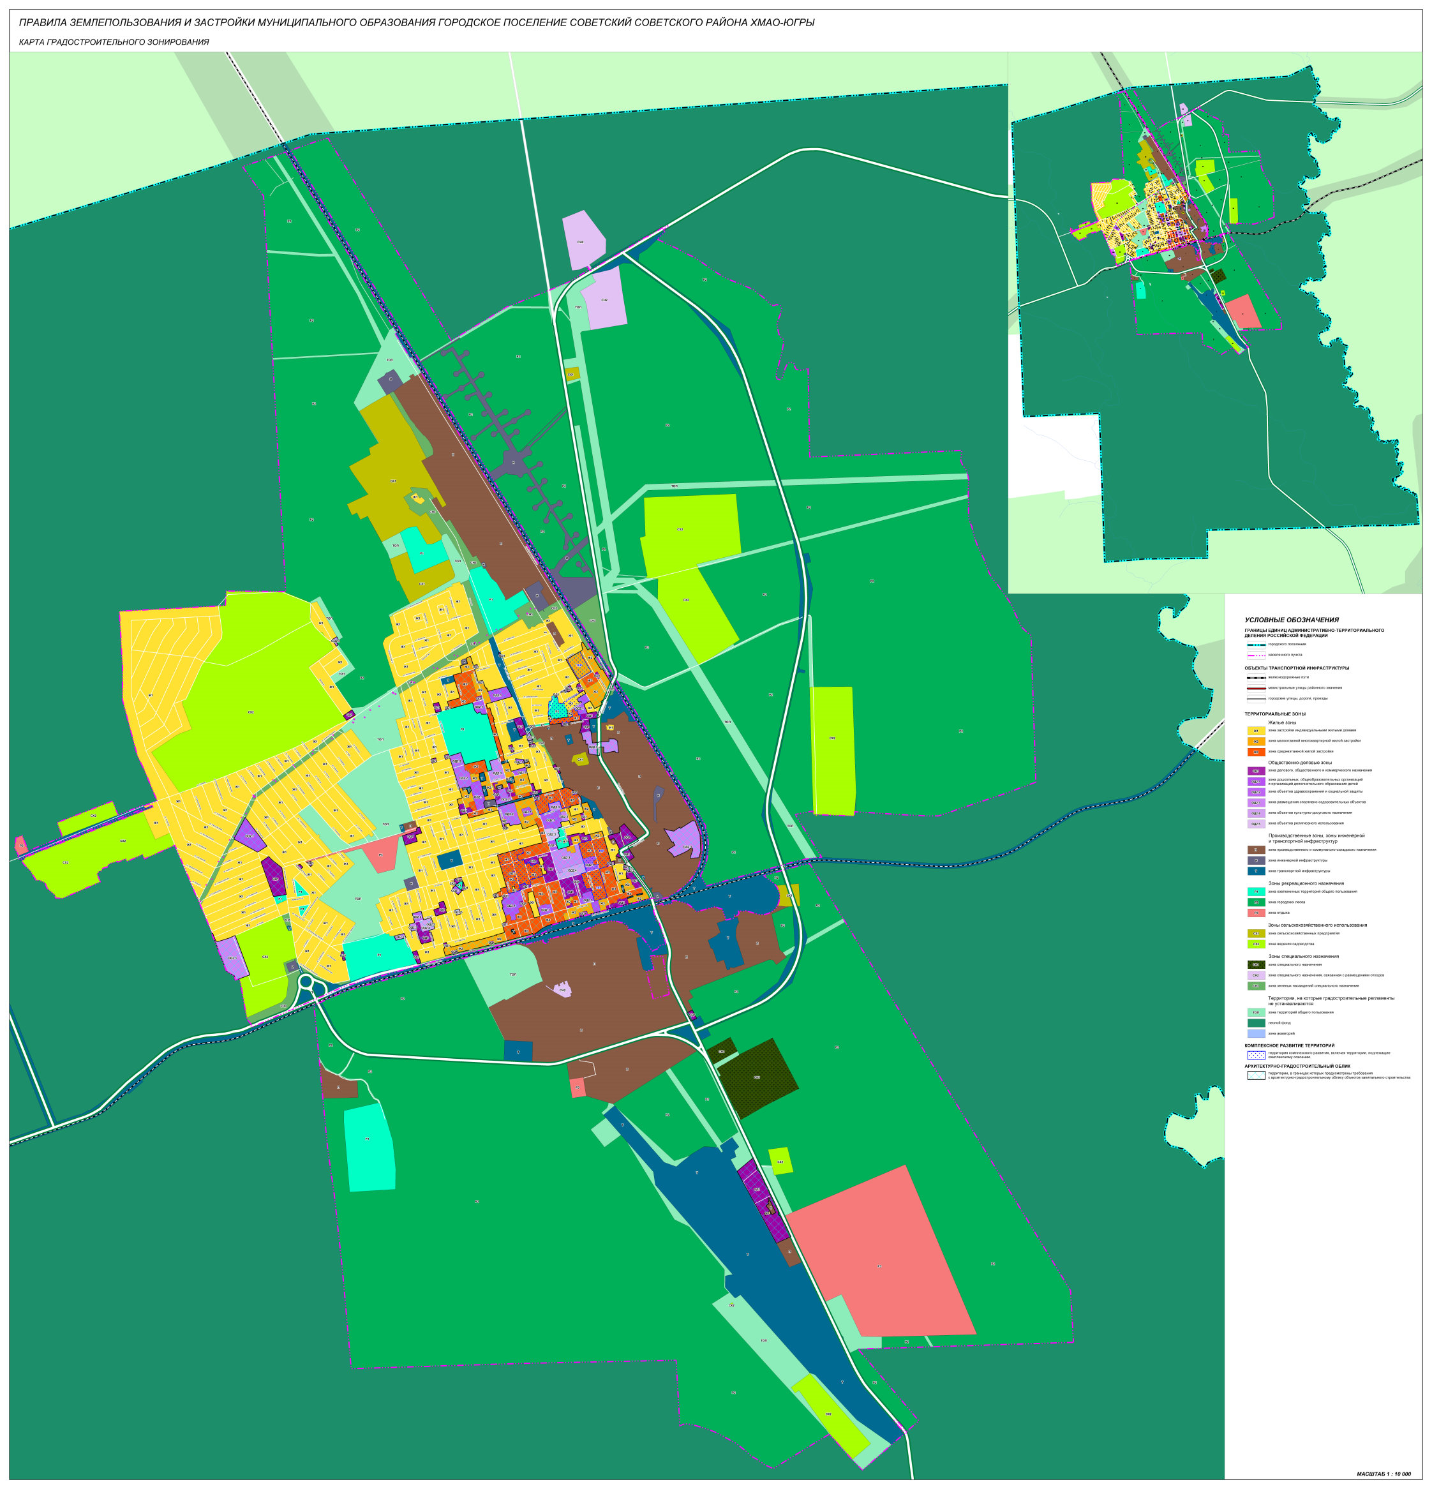».
Приложение 5
к постановлению администрации
городского поселения Советский
от ___.___.2025 № ___ / НПА:

«Приложение 2
к Правилам землепользования и застройки
городского поселения Советский

Карта границ зон с особыми условиями использования территорий



